205410171

YOSIAS EVAN ARDIAN

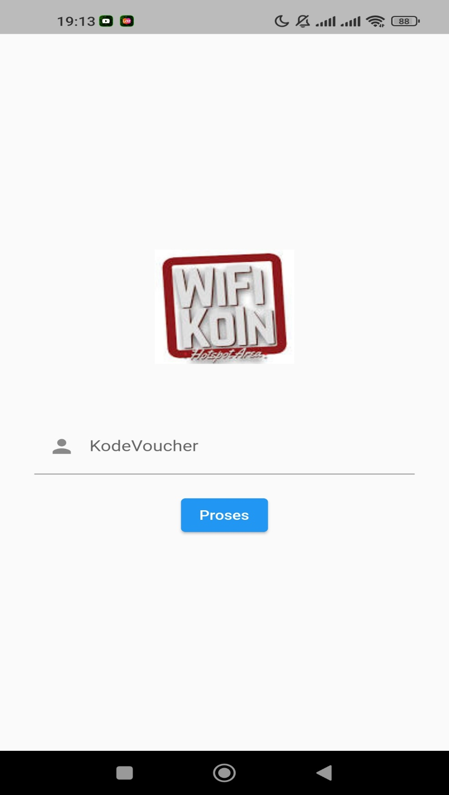

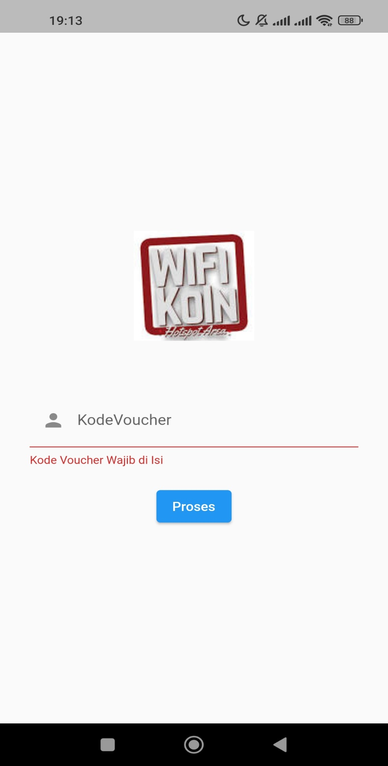

Jika Kode Vouher tidak di isi maka akan muncul peringatan harus isi Kode Voucher

Kode Voucher bisa diisi hanya huruf dan huruf dan angka

